Jméno a příjmení___________________________________________________
Počet bodů:

1. Pečlivě se podívej na kterých plotýnkách se vaří. Porovnej s obrázky pod sporáky. Přiřaď obrázky k sobě. Zapiš do kroužku pod sporáky správné písmeno z obrázků.
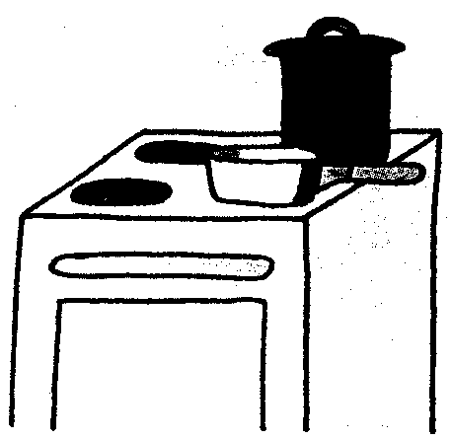
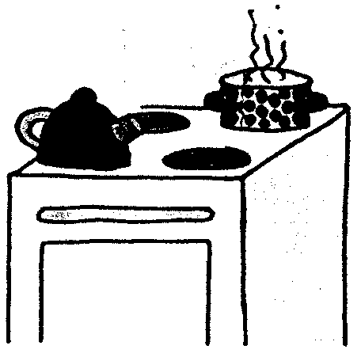
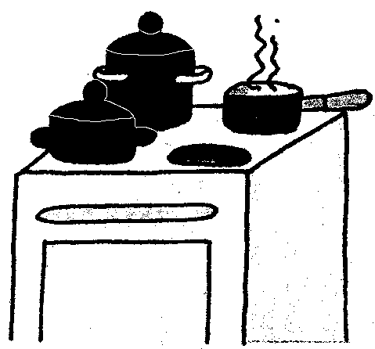
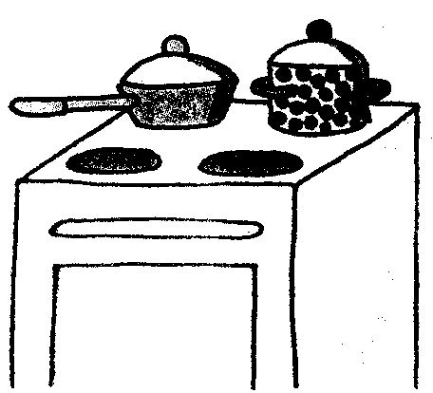

A
B
C
D

2. Spoj čarou karty, na kterých jsou napsané stejné trojice čísel v různém pořadí.

32 44 24
24 32 44
44 33 24

44 23 24
44 32 24
23 32 44

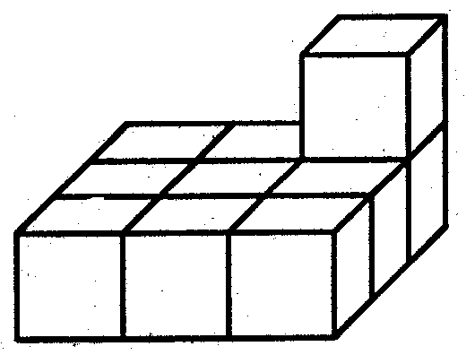
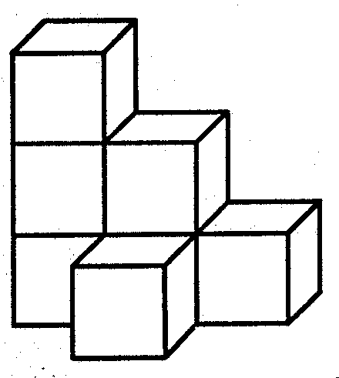
3. Z kolika krychlí jsou stavby? Číslo zapiš do kroužku.

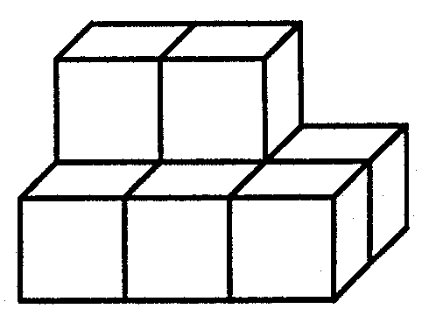

4. Doplň do obdélníčků slabiky tak, aby vznikla naznačená slova.

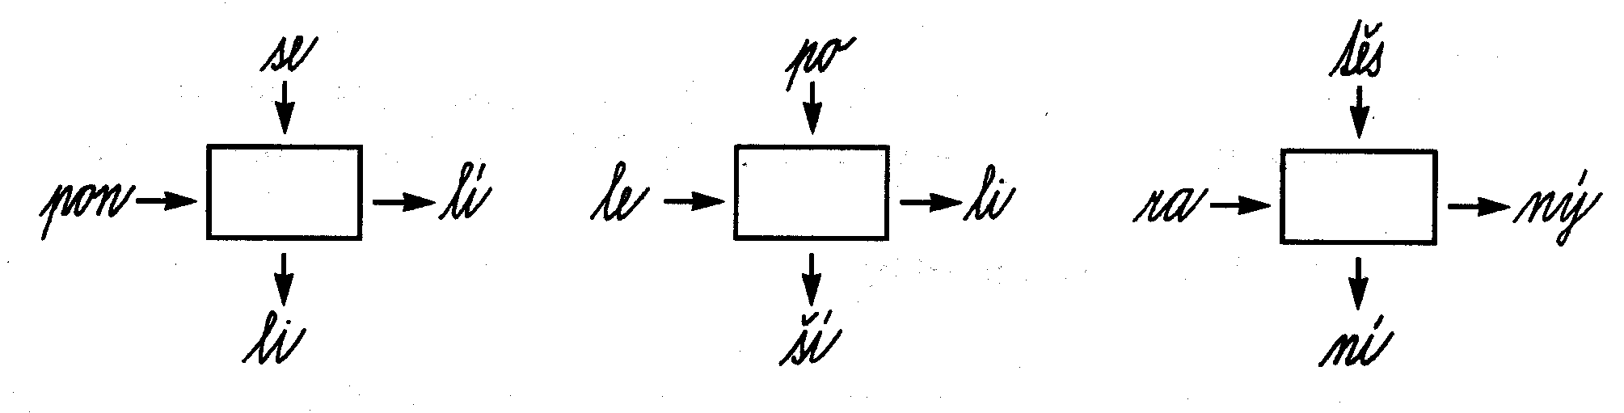

Počet bodů:
5. Škrtni slovo které mezi ostatní nepatří? Napiš na linku slovo významově nadřazené.
slůně – lvíče – pes – kotě – štěně ____________________________
houska – vánočka – rohlík – sýr – závin ____________________________

lopata – rýč – auto – pila ____________ _______________

6. Moje šála je zelená s červenými pruhy. Tátova šála je modrá a je na ní o 5 pruhů více, než na mojí šále. Na mámině šále je 9 pruhů. Je to o 3 pruhy méně než na mojí šále.
Sestav příklady a vypočítej. Výsledky doplň do odpovědí.

Na mojí šále je ______ pruhů. Na tátově šále je ____ pruhů.

7. Vypočítej příklady. Výsledky zapiš k písmenkům. Seřaď od nejmenšího a zapiš tajenku.

9 + 6 = |  | E |  | E = | D = | A =
D |  | = 12 – 9 |  | C = | T = | V =
16 – 8 = |  | A
C |  | = 4 + 8 |  | Tajenka:
5 + 12 = |  | T
V |  | = 9 - 4

8. Doplň i/í, y/ý tak, aby vznikla slova

c____l r____m n____c r____s c____n

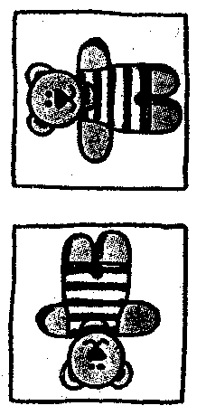
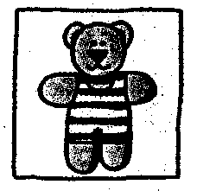
9. Podívej se na medvídka, otoč ho ve směru šipky. Správnou polohu najdi v KLÍČI a zapiš odpovídající písmeno do kroužku pod medvídkem.
D
E
F

KLÍČ

